LA COFRADIA AMIGOS DEL OLIVO DE BAENA CELEBRÓ SU XI GRAN CAPÍTULO

Baena, 26 de mayo de 2012
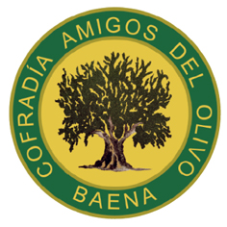
Baena se vistió de gala con la celebración del XI gran Capítulo de la cofradía amigos del olivo de esta localidad. Unos defensores del aceite que allí se cultiva muy apreciado mundialmente por sus importantes características organolépticas y saludables del mismo.

Con un sol típico de verano comenzaron los actos a las 13:30 horas en la denominada caseta municipal con una asistencia de cofradías de España y Portugal y alrededor de unas trescientas personas que no quisieron perderse este acto de singular belleza.

La presidenta de esta asociación, Dª Rosa Velasco Jiménez, condujo perfectamente el acto de ceremonia con un estudiado protocolo, dando entrada a cada uno de los nombramientos de este año.

El primero de ellos recayó en la Presidenta de la Diputación de Córdoba Doña María Luisa Ceballos, que fue nombrada embajadora del aceite de oliva virgen extra asumiendo el nombramiento de esta tierra olivarera con orgullo y pasión como así lo demostró en su discurso de apoyo a la cofradía por la importante labor de difusión que hacen del aceite de estas tierras de de la bonita ciudad de Baena indicando que el aceite no es sólo un producto gastronómico sino un vehículo conductor unido al turismo, la cultura y las disciplinas de la salud.

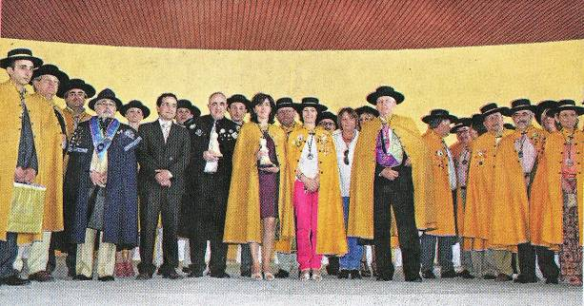
También fueron nombrados embajadores el conocido presentador de Televisión, D. Manuel Giménez Cuevas y el presidente de los gastrónomos de Algarve (Portugal) D. Jose Manuel Gonçalves Alves.

Y como cofrades de honor fueron igualmente investidos, el catedrático D. José María Casado Raigón, el director de la revista Sibarita, D. Jose Antonio Zabaco y el olivarero Alberto del Moral.

La presidenta Rosi Velasco también aprovechó en esta fiesta de la floración del olivo para nombrar a los dieciséis nuevos cofrades que se adhieren a esta Asociación y agradecer la presencia de las cofradías asistentes y a la Federación Española de Cofradías Enogastronómicas cuyo presidente Carlos Martín Cosme también asistió a este Gran Capítulo.

Una comida de hermandad con productos de la tierra y con una excelente muestra y degustación de aceites de Baena concluyeron estos actos en medio de un ambiente de amistad armonizando con el famoso vino baenense denominado cancionero.


Fuente: FECOES

